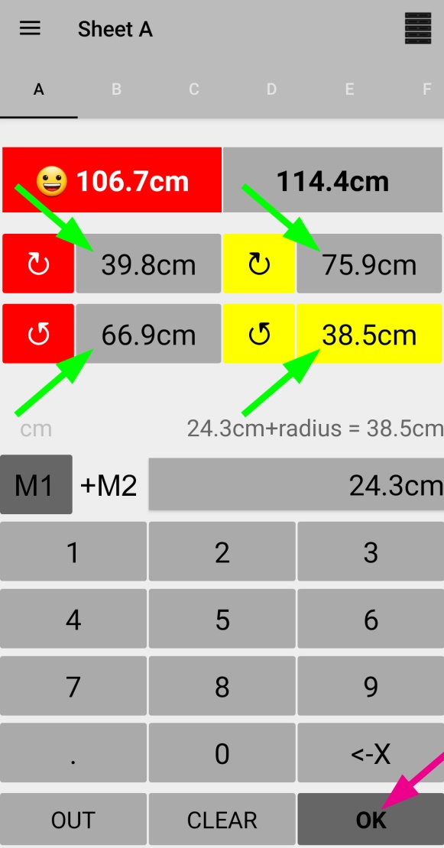**Android: Bedienung Curl Distance App Version 2.3** (Hochformat verwenden), Seite 1

**Stein nicht auf Zentrum (Tee):**

* Oben Rink Nr. auswählen (A - F bzw. 1 - 6).
* korrektes **Feld** antippen (zuerst rot* / **⭮** Uhrzeigersinn).
* Messresultat eingeben: **Distanz Tee -> Steinrand**. Wenn ein Punkt eingegeben wird, rechnet die App automatisch in cm; ohne Punkt in mm.
* **OK** antippen 🢇. Der WCF Standard-Radius von

14.2 cm wird dazu gezählt.

* Dieses Vorgehen bei allen 4 LSD's durchführen.
* Wenn Stein nicht im Haus:

**OUT** anwählen (= 199.6 cm). Mit  **OK** bestätigen.

* **Oben: Resultate ;** ☺ **Smiley zeigt Hammer an.**

Mit  **<-X** einzelne Zahl löschen.

Mit  **CLEAR** Eingabe löschen.

Mit 2 x   **CLEAR** werden alle Eingaben des Rinks gelöscht.

* resp. dunkle Steine; Steinfarbe ändern siehe Seite 2.

**Android: Bedienung Curl Distance App Version 2.3** (Hochformat verwenden), Seite 2

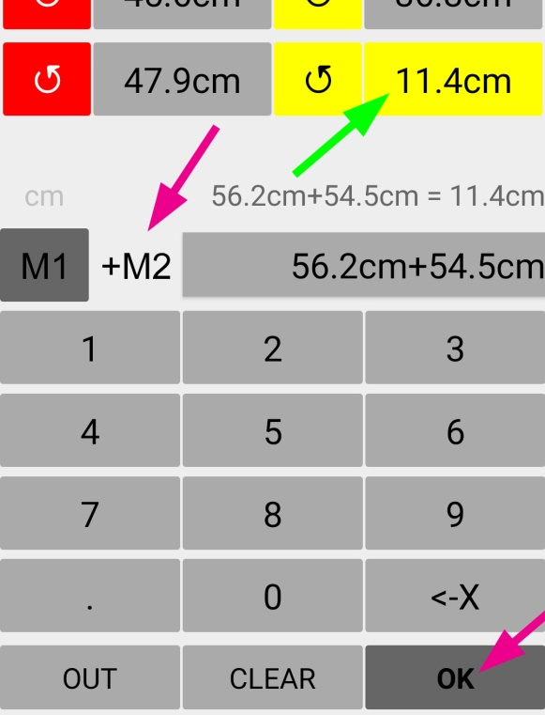**Stein auf Zentrum (Tee):**

* Oben Rink Nr. auswählen (A - F bzw. 1 - 6).
* korrektes **Feld** antippen (hier:  gelb  /    ⭯   Gegenuhrzeigersinn).
* 1. Messresultat eingeben: **Distanz 1. Loch** (2 Fuss = 61 cm vom Tee entfernt) **-> Steinrand**. Wenn ein Punkt eingegeben wird, rechnet die App automatisch in cm; ohne Punkt in mm.
* **+M2** antippen 🢇.
* 2. Messresultat eingeben: **Distanz 2. Loch ‑> Steinrand**.
* **OK** antippen 🢇.

* 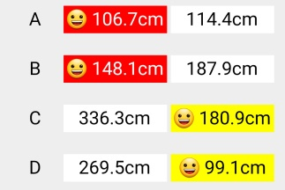**Overview:**

Ganz oben rechts (Bild siehe S.1)

kann die Zusammenfassung  🢂

aller Rinks abgelesen werden.

Smiley **☺** = Hammer

Mit  **EXPORT** können Resultate auch exportiert und z.B. per E‑Mail an einen PC gesendet werden. Die Dateien (*.csv) können mit Excel gelesen werden. Mit  **CLEAR** LSD-Resultate aller Rinks löschen.

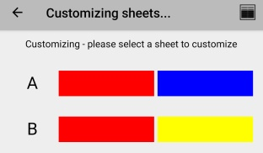Im Menü '**Overview**' oben rechts können Rinkbezeichnung (A-F, 1-6, etc.) und Steinfarbe eingegeben und mit  **SAVE**  gespeichert werden.

⇨ **Settings** (Einstellungen. Startmenü oben links, Bild siehe S.1):

hier können weitere Einstellungen gemacht werden; z.B. beim Einsatz

eines SCA-Lasermessgerätes die **- 15 cm** Messpunktkorrektur.

**Android: Bedienung Curl Distance App Version 1.3.1** (Hochformat verwenden), Seite 1

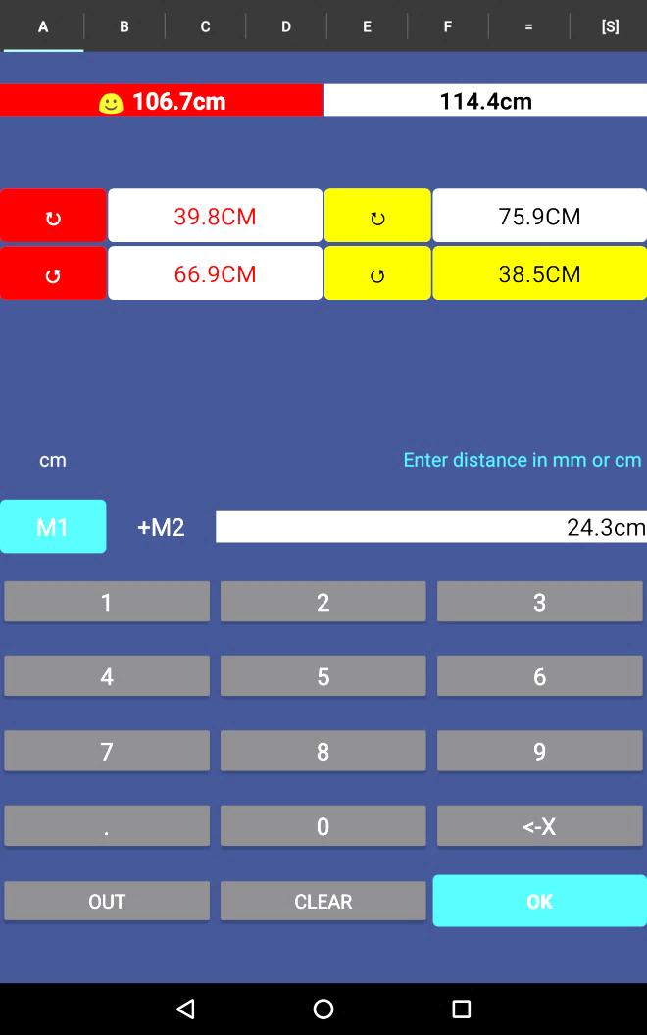**Stein nicht auf Zentrum (Tee):**

* Oben Rink Nr. auswählen (A - F bzw. 1 - 6).
* korrektes **Feld** antippen (zuerst rot* / **⭮** Uhrzeigersinn).
* Messresultat eingeben: **Distanz Tee -> Steinrand**. Wenn ein Punkt eingegeben wird, rechnet die App automatisch in cm; ohne Punkt in mm.
* **OK** antippen. Der WCF Standard-Radius von

14.2 cm wird dazu gezählt.

* Dieses Vorgehen bei allen 4 LSD's durchführen.
* Wenn Stein nicht im Haus:

**OUT** anwählen (= 199.6 cm). Mit  **OK** bestätigen.

* **Oben: Resultate ; ☺ Smiley zeigt Hammer an.**

Mit  **<-X** einzelne Zahl löschen.

Mit  **CLEAR** Eingabe löschen.

Mit 2 x   **CLEAR** werden alle Eingaben gelöscht.

* resp. dunkle Steine

**Android: Bedienung Curl Distance App Version 1.3.1** (Hochformat verwenden), Seite 2

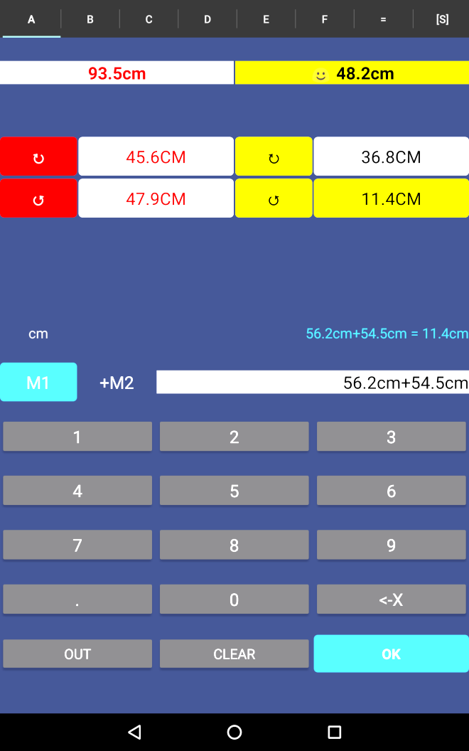**Stein auf Zentrum (Tee):**

* Oben Rink Nr. auswählen (A - F bzw. 1 - 6).
* korrektes **Feld** antippen (hier:  gelb  /    ⭯   Gegenuhrzeigersinn).
* 1. Messresultat eingeben: **Distanz 1. Loch** (2 Fuss = 61 cm vom Tee entfernt) **-> Steinrand**. Wenn ein Punkt eingegeben wird, rechnet die App automatisch in cm; ohne Punkt in mm.
* **+M2** antippen.
* 2. Messresultat eingeben: **Distanz 2. Loch ‑> Steinrand**.
* **OK** antippen.

**=** ⇨ Ganz oben nach den Rink-Nrn. kann die Zusammen- fassung aller Rinks abgelesen werden (Overview).

Mit  **EXPORT** können hier die Resultate auch exportiert und z.B. per E Mail an einen PC gesendet werden. Die Dateien (*.csv) können mit Excel gelesen werden.

Mit  **CLEAR** LSD-Resultate aller Rinks löschen.

**[s]** ⇨ **Settings** (Einstellungen); hier kann u.a. die Rink

Bezeichnung gewählt werden: z.B. A-F , 1-6 oder 2-7; oder bei Einsatz eines Lasermessgerätes die Messpunktkorrektur.

**iPhone/iPad: 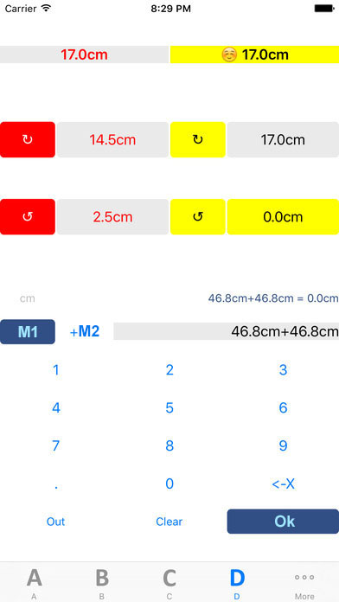Bedienung Curl Distance App Version 1.3.1** (Hochformat verwenden), Seite 1

**Stein nicht auf Zentrum (Tee):**

* Unten Rink Nr. auswählen (A - F bzw. 1 - 6).
* korrektes **Feld** antippen (zuerst rot* / **⭮** Uhrzeigersinn).
* Messresultat eingeben: **Distanz Tee -> Steinrand**. Wenn ein Punkt eingegeben wird, rechnet die App automatisch in cm; ohne Punkt in mm.
* **Ok** antippen. Der WCF Standard-Radius von

14.2 cm wird dazu gezählt.

* Dieses Vorgehen bei allen 4 LSD's durchführen.
* Wenn Stein nicht im Haus:

**Out** anwählen (= 199.6 cm). Mit  **Ok** bestätigen.

* **Oben: Resultate ; ☺ Smiley zeigt Hammer an.**

Mit **<-X** einzelne Zahl löschen.

Mit **Clear** Eingabe löschen. Mit 2 x  **Clear**  werden alle Eingaben gelöscht.

* resp. dunkle Steine

**iPhone/iPad: Bedienung Curl Distance App Version 1.3.1** (Hochformat verwenden), Seite 2

**Stein auf Zentrum (Tee):**

* Unten Rink Nr. auswählen (A - F bzw. 1 - 6).
* korrektes **Feld** antippen (hier:  gelb  /    ⭯   Gegenuhrzeigersinn).
* 1. Messresultat eingeben: **Distanz 1. Loch** (2 Fuss = 61 cm vom Tee entfernt) **-> Steinrand**. Wenn ein Punkt eingegeben wird, rechnet die App automatisch in cm; ohne Punkt in mm.
* **+M2** antippen.
* 2. Messresultat eingeben: **Distanz 2. Loch ‑> Steinrand**.
* **Ok** antippen.

 ⇨ Ganz unten nach den Rink-Nrn. kann die Zusammenfassung aller Rinks abgelesen werden (Overview).

Hier können die Resultate auch exportiert und z.B. per E‑Mail an einen PC gesendet werden. Die Dateien (*.csv) können mit Excel gelesen werden.

Mit **Clear All** LSD-Resultate aller Rinks löschen.

⇨ Settings (Einstellungen); hier kann u.a. die Rink

Bezeichnung gewählt werden: z.B. A-F , 1-6 oder 2-7.